小狮子跳火圈

课程内容 | 控制小狮子跳跃火圈接到金币！
课程时间 | 45 分钟
教学目标 | 1、控制小狮子左右移动，并跳跃！  2、克隆复制出多个火圈，并使其移动。
教学难点 | 制作出小狮子钻过火圈的效果。
设备要求 | 音响、A4 纸、笔
Ps:教案内容仅为老师提供参考资料，一切以实际上课情况和教师讲课习惯为主
一、课堂导入
第一小节（课程导入）

（教师）又到了欢乐的编程课堂了！不知道今天又会和熊博士在 编程世界立探索些什么新知识呢？同学们是不是已经迫不及待的想学 习本节课知识了！那我们快来跟随熊博士看下本节课的程序吧！
2 分钟

播放视频 1：课程导入 2 分钟

（师生互动：提问模式） 老师提问：看了刚刚的课程导入，今天米乐熊来到了马戏团看见
了一个跳火圈的小狮子，还需要接到地上的星星，那同学们想一下，
觉得本节课的难点在哪里！我们一起来交流思考下！ 学生回答：XX
老师回答：同学们回答的都非常有道理，那我们来看看熊博士是 如何制作本节课的吧！
二、绘制流程
第二小节（流程图）
（教师）那接下来我们就要开始编写今天的程序了，但是在每次 编写程序前我们都要一起先绘制出编写流程图，那先自己想一想，要 怎样绘制今天的流程图呢？带着疑问一起来看看熊博士是如何绘制出 今天的流程图吧！。
2 分钟

1 分钟

播放视频 2：绘制流程 1 分钟

（师生互动：跟随老师画图）同学们一起来动手拿出纸和笔吧， 回忆一下刚刚的视频内容，绘制出我们整个程序的流程，从第一步开 始，来一起试一下吧。有不记得或者不会的地方可以向老师提问哦！
（保证每个学生编写出正确的程序流程图） 第五小节（流程图）
2 分钟

分解流程图 2 分钟

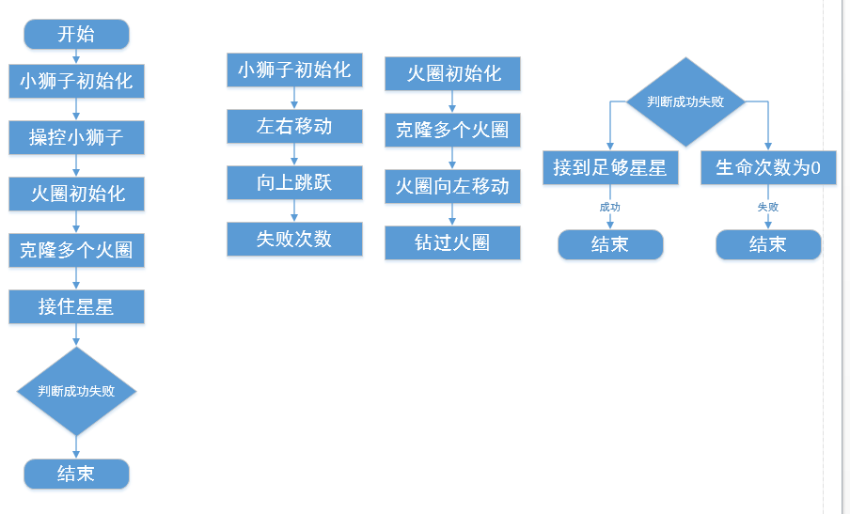

（教师）程序流程图绘制完成，通过我们的流程我们就可以一步  一步的完成今天的程序了，准备开始编程打开我们今天的页面，看一 看熊博士会怎样完成积木代码吧。 | 1 分钟

三、编写程序
第三小节（小狮子跳跃）
（教师）根据刚刚的绘制出的流程图，我们现在就需要来设置小 狮子的左右移动和跳跃了，当然一开始肯定还要设置初始化，那同学 们在之前的课程中是不是已经介绍了非常多控制角色的左右移动了 啊，还记得是如何制作的嘛？那先来看看熊博士是如何将小狮子的代 码指令制作完成的吧！

1 分钟

播放视频 3：编写程序 （第一部分）0 - 3min35s 4 分钟

（师生互动：跟随老师操作）那刚刚熊博士已经将小狮子的初始化 和跳跃已经制作完毕了，在制作跳跃的时候，用到了两个重复执行指 令，一个将其向上移动，在执行完毕后又将其向下移动就达到了跳跃的 效果，那熊博士将左右移动的代码指令留给了大家自己制作，同学们还 记得如何制作嘛？这里老师先提示大家，需要用到如果那么指令监听 哦!那同学们赶快来将本小节的代码指令完善一下吧！。
（同学们操作，老师助教，保证学生完成小狮子跳跃的代码指令。）
第四小节（火圈代码）
（教师）那同学们有没有自己将小狮子的左右移动制作出来呢？那 等下看看是否和熊博士制作的相同呢？接下来我们就需要制作火圈的 代码指令，那还要制作出小狮子钻过火圈的效果，那快跟随熊博士来一 起去看看该如何制作吧！
2 分钟

1 分钟

播放视频 3：编写程序（第二部分）3min37s- 7min30s 1 分钟

（师生互动：跟随老师操作）在刚刚熊博士已经将火圈的代码制作 出来了，而且也将小狮子成功的钻过火圈了，这里我们使用了两个火 圈，左边和右边，在左边的火圈时，我们使其放置在了小狮子的下方右
2 分钟

边的火圈就用移到最前面指令，那现在同学们也来制作下吧！
（同学们操作，老师助教，保证学生添加本节代码指令!）
第五小节（成功与失败）

（教师）刚刚我们已经将火圈的代码指令制作完毕了，同学们都有  没有将制作出来呢？那在今天的最后我们就需要将成功或者失败的代 码完善下了，总不能让小狮子一直不停的跳火圈吧，那我们这里是不是  还有个接到星星的操作呢？还要在碰到三次火圈后就弹出失败页面的  代码要添加，那先来看看熊博士是如何制作的吧！ | 1 分钟
播放视频 3：编写程序（第三部分）7min35s - 11min54s | 3 分钟
（师生互动：跟随老师操作）那在刚刚熊博士带领大家先将星星的  代码指令完善后，在监听接到一定数量后，弹出成功的页面，那在这里 熊博士判断小狮子是否碰到了火圈下方的蓝色小方块为失败的条件，  最后还留给大家如何判断弹出失败页面的问题，那大家赶快来制作一  下吧！  （同学们操作，老师助教，保证学生完成本节课所有的代码指令！） | 2 分钟
课间休息
让学生自主完成小狮子跳火圈的代码，帮助学生解答问题。  完成代码的同学可以休息一下。 | 3 分钟

四、知识延伸
 | （教师）那本节课的所有的代码指令已经介绍完毕了，那本节课我  们程序中介绍到了狮子，那相信同学们对狮子肯定有所了解吧不可能 是我们程序中所了解的这样，它可是非常的凶猛哦，来跟随熊博士一起  了解一下吧！ | 2 分钟
播放视频 4：知识拓展 |  | 2 分钟
 | （师生互动：提问模式）  老师提问：那在和熊博士一起了解狮子的一些习性，那同学们有 没有在动物园，或者电视媒体上了解过狮子呢？我们一起来分享一下 都在哪看过小狮子！  学生回答：XX  老师回答：同学们回答的都非常好 | 2 分钟

五、拓展练习

第七小节（课程总结）

播放视频 5：课程总结（该视频为静态图片，用于辅助老师总结）

课程总结：同学们今天的课程到这里就要结束咯！在本节课我们帮助  小狮子完成了跳跃火圈的效果，那在一开始的时候我们用重复执行加 如果那么指令控制小狮子左右移动，在监听按下向上键后，用两个重  复十次指令，使米乐熊向上跳跃和向下降落，在完成小狮子的代码指 令后，就要来到火圈的代码指令当中了，先用重复执行指令和克隆指  令，使火圈一直出现，注意这里用到了一左一右半个火圈，来达到小 狮子钻过火圈的效果，左边的火圈使其移到最后面，右边的就让他移  到最前面！那最后就是判断成功和失败了，先要将星星的代码指令完 善，在接到一定星星后，就可以判断成功了，还需要判断小狮子是否  有碰到火圈下方蓝色按钮后，减少生命！ | 3 分钟
（课后作业）
（教师）大家千万不要忘了在课下完成我们的课后作业，这里是  我们的一个升级的小挑战，我们一起来看一下吧。 | 1 分钟
播放视频 5：拓展练习 | 1 分钟
（课程结束）今天的课程就到这里了，希望同学们能够在以后的  课程中展现自己的奇思妙想，为我们的编程课堂迸发出不一样的思维 火花，我们下次编程课堂不见不散，拜拜！ | 1 分钟

